关于举办2019年“严重精神障碍患者社区康复工作的开展”培训班通知

尊敬的各位同仁：
诚挚的邀请您参加本次“严重精神障碍患者社区康复工作的开展”培训班！
严重精神障碍包括精神分裂症、双相情感障碍、偏执性精神障碍、分裂情感性精神障碍等重性精神疾病，具有患病率高、复发率高、致残率高等特征。精神康复对于严重精神障碍患者是至关重要的，其治疗目标是帮助患者回归社会，尽管我国院舍化的精神康复手段已经取得长足发展，但其管理模式并不能满足患者康复需要。因此，成本较低、覆盖面广、注重心理和社会功能康复的社区精神康复显得愈发重要。
由成都市锦江区医学会主办， 成都锦欣精神病医院（原成都市第一精神卫生防治院）承办的区级继续医学教育项目“严重精神障碍患者社区康复工作的开展”（项目编号2019001）将于2019年9月19日举办。
现将有关事宜通知如下：
一、时间和地点
（一）报到时间：2019年9月18日 全天报到
（二）会议时间：2019年9月19日
- 报到及会议地点：成都锦欣精神病医院门诊楼三楼会议室。
（四）会议地址乘车：成都市三环路南二段501号。
乘车公交：乘坐3路、65路到城东客运站下车，向娇子立交前行500米；乘坐137路、218路到南三环路二段中外侧下车即到。
二、会议日程
日期 | 时间 | 讲授内容 | 授课教师 | 单位 | 主持人
9月18日 | 9:00 | 报到 | 会务组 | 成都锦欣精神病医院 | 会务组
9月19日 | 8:30-8:50 | 签到 | 会务组
9月19日 | 8:50-9:00 | 开幕式及医院领导致辞 | 会务组 |  | 罗加国
9月19日 | 9:00-10:00 | 社区康复工作开展形式的进展 | 邓红 | 四川大学华西医院 | 陈岗
9月19日 | 10:00-11:00 | 社区精神障碍康复服务的开展 | 秦小荣 | 成都市第四人民医院 | 王海军
9月19日 | 11:00-11:15 | 茶休
9月19日 | 11:15-12:00 | 社区康复心理健康工作的开展 | 张莉莉 | 成都锦欣精神病医院 | 蒋丹
9月19日 | 12:00-14:00 | 午餐及休息
9月19日 | 14:00-15:00 | 老年精神障碍在社区工作进展 | 况伟宏 | 四川大学华西医院 | 岳莉莉
9月19日 | 15:00-15:10 | 茶休
9月19日 | 15:10-16:10 | 社区精神障碍康复服务政策解读 | 李军 | 四川省复原退伍军人医院 | 黄堂辉
9月19日 | 16:10-16:40 | 长效针剂社区康复工作中的作用 | 高哲 | 成都锦欣精神病医院 | 李含模
三、参会须知
（一）参加人员：成都市内各精神卫生中心、精神病医院相关专业医务人员、基层医疗机构精防人员。
（二）培训结束后将授予参会者II类继续教育学分1分。
（三）参会者免会务费，会议统一安排19日中、晚餐饮。如有住宿的老师请填写回执，我院统一安排在逸景假日酒店，（高级双床房医院内部价200元/日，高级大床房220元/日），费用由各自单位自行报销。
（四）回执时间及方式：请于2019年9月14日前将回执表通过E-mail方式发送至7175539@qq.com。无回执者，会务组不能保障届时提供会议资料、学分，敬请谅解。

联系人：张莉莉 手机：18980680867
陈岗 手机：18982199378

四、附件
附件1.参会人员回执表
附件2.会议地址

主办：成都市锦江区医学会
承办：成都锦欣精神病医院 2019年9月11日

附件1.参会人员回执表
姓名 | 性别 | 工 作 单 位 | 职务/职称 | 联系电话 | 住宿否 | 晚餐否

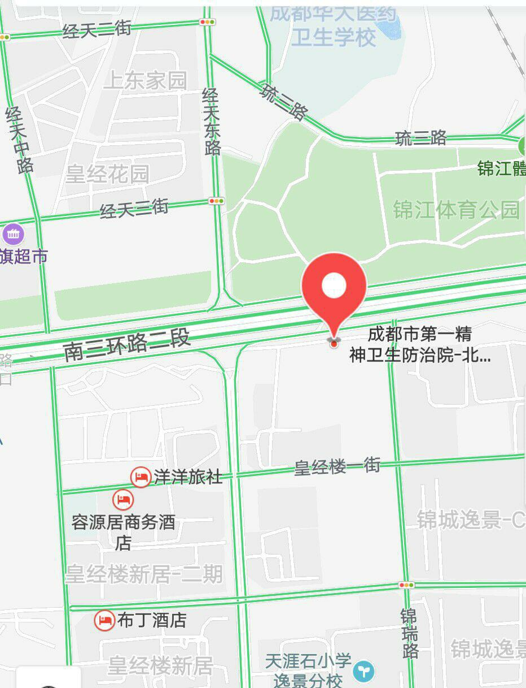

附件2.会议地址：

